TISKOVÁ ZPRÁVA
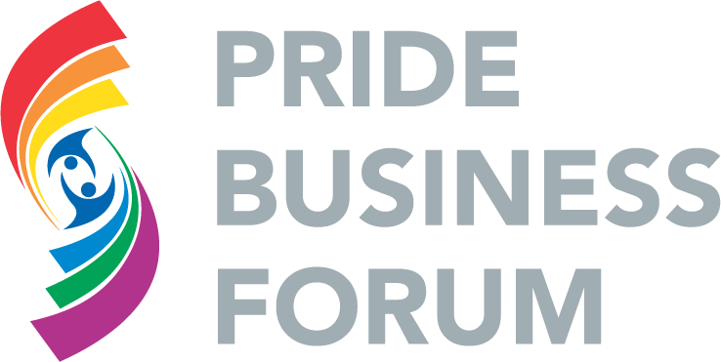
Mezinárodní den proti homofobii, transfobii a bifobii: Pride Business Forum zakládá první nadační fond na podporu LGBT+ lidí v zaměstnání i mimo něj

Praha, 18. května 2023 – Organizace Pride Business Forum 17. května 2023 oznámila rozšíření aktivit a založení Nadačního fondu Pride Business Forum. Kromě stávajících činností podporujících firmy ve vytváření bezpečných a spravedlivých pracovišť pro všechny do své struktury přidává nový pilíř s cílem posilovat samotné LGBT+ osoby. Tímto krokem jim umožní plně rozvíjet své schopnosti a žít otevřeně nejen v práci. Rozšířením působení reaguje Pride Business Forum také na přetrvávající předsudky ve společnosti, vysokou míru menšinového stresu a minimální aktivitu politické reprezentace, co se ochrany a rovnoprávnosti LGBT+ lidí týče. Založení Nadačního fondu Pride Business Forum bylo symbolicky oznámeno v Mezinárodní den boje proti homofobii, transfobii a bifobii v Rezidenci velvyslance USA v Praze. V ten samý den se k 59 členům a členkám Pride Business Forum připojily i společnosti Economia, IKEA, Kontent.ai a Siemens.

Nadační fond Pride Business Forum pomůže organizacím i jednotlivcům
Pride Business Forum je jediná organizace v České republice, která se už 12 let věnuje zavedení rovnosti LGBT+ lidí na pracovišti. Pomáhá zaměstnavatelům při nastavování rovných podmínek pro všechny, jejich komunikaci či vzdělávání zaměstnanců a zaměstnankyň. „Naši členové a členky usilovně pracují na tom, aby byla jejich pracoviště bezpečným místem i pro osoby s rozmanitou genderovou identitou nebo vztahovou orientací tak, aby i tito lidé mohli v práci naplno projevit svůj potenciál,“ uvedl Czeslaw Walek, předseda správní rady Nadačního fondu Pride Business Forum. „Náročné a traumatizující zážitky, které si s sebou LGBT+ lidé nesou z rodiny, škol, předchozího zaměstnání nebo ze společnosti obecně, jsou někdy tak velké, že je v práci nejde snadno odložit. Proto přidáváme nový pilíř naší práce, který má pomáhat jednotlivcům vyrovnávat se se zátěží menšinového stresu a bojovat proti předsudkům a stereotypům, které ve společnosti stále přetrvávají,“ doplnil Walek.

Byznys je největším spojencem LGBT+ lidí u nás
To, že jsou předsudky v české společnosti stále velmi běžné, potvrzuje i nedávný výzkum "Být LGBT+ v Česku", který odhalil, že se až 78 % respondentů a respondentek setkalo s předsudkem, kterým je názor, že by gayové a lesby neměli veřejně ukazovat svou sexuální orientaci. Oproti studii z roku 2018 došlo k alarmujícímu nárůstu tohoto čísla o 11 %. Tato situace vede ke stigmatizaci a tlaku na vyloučení LGBT+ lidí z veřejného prostoru, což jim znesnadňuje otevřený a autentický život. „Při homofobním teroristickém útoku přišli 12. října 2022 v Bratislavě dva nevinní lidé o život. 23 000 lidí tehdy vyzvalo naše politiky a političky, aby LGBT+ osoby lépe chránili. Kromě slov jsme, bohužel, z jejich strany žádné konkrétní činy nezaznamenali. Jsem proto nesmírně rád, že roli státu částečně přebírá byznys, který bude prostřednictvím Nadačního fondu Pride Business Forum přispívat ke zlepšení kvality života LGBT+ lidí. Jelikož je pracovní a soukromý život úzce propojený, přijde mně i celému Pride Business Forum jako nezbytné, abychom se kromě spolupráce se zaměstnavateli podíleli i na změně atmosféry v celé společnosti, a to právě pomocí naší nadační činnosti,” řekl Walek.

Nadační fond Pride Business Forum získává prvního Charity partnera
Společnost MONETA Money Bank je jedním z Premium members Pride Business Forum, nově se také stává Charity partnerem tohoto nadačního fondu. „MONETA se snaží, aby přispěla k vytváření a ucelování společenských hodnot, které brání znevýhodněné jedince i komunity. Tento přístup se snažíme aplikovat tam, kde vidíme hmatatelná rizika pro ty, jež v naší společnosti díky předsudkům nemají rovné postavení. V rámci našich možností je tedy našim cílem, abychom zabránili nerovnostem, nespravedlnosti i diskriminaci a tím přispěli k tvorbě porozumění a tolerance,“ řekl Tomáš Spurný, Předseda představenstva a Chief Executive Officer MONETA Money Bank.

První nadační příspěvky přerozdělí Nadační fond Pride Business Forum už letos
Rozšíření působení Pride Business Forum dává smysl i členům, členkám, donorům a donorkám. V prostředí, které je založeno na rovnosti, spravedlnosti a přijetí, vznikají podmínky pro stabilitu firem a růst ekonomiky. Důvodem je dobrá pověst, která přitahuje nové zákazníky, zákaznice a různorodé talenty, společně s psychologickým bezpečím v týmech, které zvyšuje loajalitu, výkonnost a podporuje inovativnost, kreativitu a lepší spolupráci. Posilování a emancipaci LGBT+ jednotlivců zaštítí Pride Business Forum jak prostřednictvím vlastních aktivit, tak formou finanční podpory dalších organizací, uskupení či osob, a to především v mimopražských regionech. První nadační příspěvky budou přerozděleny v druhé polovině roku 2023. Nadační fond má v plánu přerozdělit v letošním roce až 200 000 Kč.

Více informací poskytne:
Adéla Foglová
Communications Manager
Pride Business Forum
+420 732 790 258
adela@pridebusinessforum.com

Představujeme Pride Business Forum
Pride Business Forum je jediná nezisková organizace v ČR, která se výhradně zabývá rovností a inkluzí LGBT+ lidí v zaměstnání. Podporuje nejen zaměstnavatele v zavádění principů LGBT+ rovnosti na pracovišti, ale i zaměstnance v jejich úsilí o férový přístup ke každému bez ohledu na vztahovou orientaci a genderovou identitu. Společně se svými členy pracuje na tom, aby se statisícům LGBT+ lidem, jejich rodinám a dětem v Česku žilo dobře nejen v práci a aby mohli naplno projevit svůj potenciál. Iniciativa má v této chvíli 63 členských firem a organizací. Zakládajícími institucemi jsou IBM, Hilton Hotel a Prague Pride, které se záhy rozšířily o Byznys pro společnost, Ogilvy a Vodafone.
https://www.pridebusinessforum.com
Facebook
Twitter
LinkedIn

